
FinTrack
Personal Finance Tracker
Rapport de Projet — Juin 2026
Tal Zerbib

Étudiant | Tal Zerbib
Application | FinTrack – Gestion Financière Personnelle
GitHub Frontend | github.com/Talzerbib18/finance-tracker-frontend
GitHub Backend | github.com/Talzerbib18/finance-tracker-backend
Frontend | http://localhost:4200 (Angular 17)
Backend API | http://localhost:8080 (Spring Boot 3.2)
Base de données | PostgreSQL 15 — finance_tracker

Documentation technique

Choix techniques
Couche | Technologie | Justification
Frontend | Angular 17 + TypeScript | Framework robuste, typage fort, composants standalone
Styles | SCSS + variables CSS | Design system cohérent, dark mode via class toggle
Graphiques | Chart.js 4.5 | Librairie légère, compatible Angular
Excel | SheetJS (xlsx) | Import/export .xlsx côté client sans serveur
Backend | Spring Boot 3.2 + Java 21 | Productivité, écosystème mature, annotations JPA
ORM | Hibernate + Spring Data JPA | Abstraction BDD, requêtes JPQL typées
BDD | PostgreSQL 15 | SGBD relationnel fiable, support LocalDateTime
Build | Maven 3 | Gestion des dépendances Java

Diagramme d'architecture
Architecture 3-tiers en couches séparées :

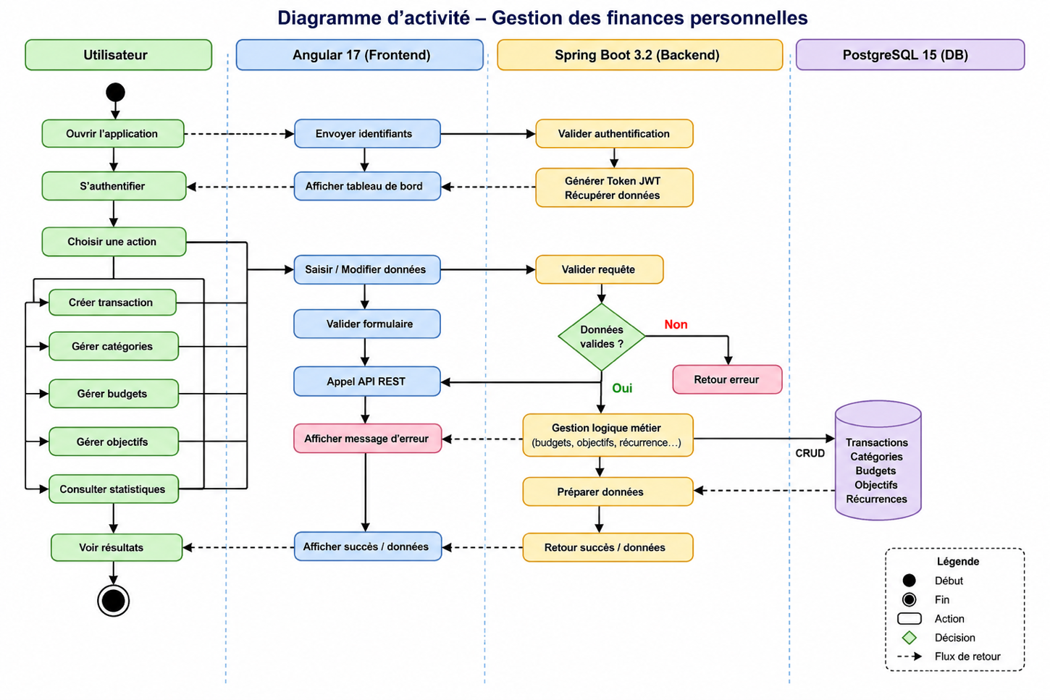

│ NAVIGATEUR (port 4200)

Diagramme de base de données

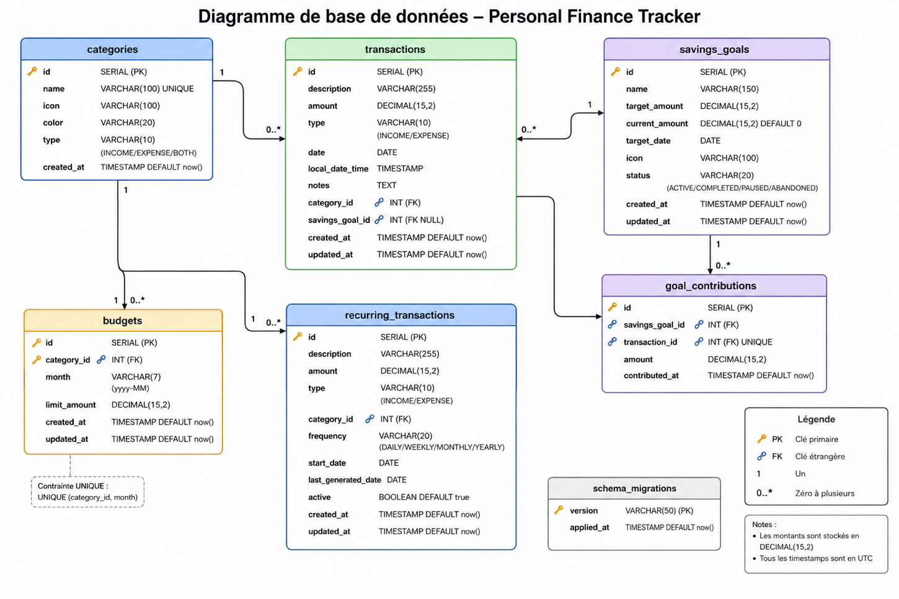

Fonctionnalités & API

Pages de l'application
Page | Fonctionnalités clés
Tableau de bord | KPIs période, graphique 12 mois, donut catégories, budgets avec alertes colorées
Transactions | CRUD, 7 filtres, tri, pagination, import/export Excel, validation budget
Objectifs | Contributions atomiques, abandon/réactivation, transactions liées
Catégories | CRUD avec color picker et icon picker emoji
Statistiques | KPIs, graphique 3 lignes, top 6 catégories
Navbar | Dark mode toggle persisté en localStorage

API REST — Endpoints principaux
Méthode | Endpoint | Description
GET/POST/PUT/DELETE | /api/transactions | CRUD + filtres (type, catégorie, goalId, dates, montants, search)
GET/POST/PUT/DELETE | /api/categories | CRUD catégories
GET/POST/PUT/DELETE | /api/budgets | CRUD budgets — GET?month=yyyy-MM avec spentAmount calculé
POST | /api/goals/{id}/contribute | Contribution @Transactional + transaction EXPENSE créée
POST | /api/goals/{id}/abandon | Abandon + transaction INCOME de remboursement
GET | /api/dashboard | Agrégats (startDate, endDate optionnels) + trends
GET | /api/stats/trends | Comparaison période courante vs équivalente précédente
GET | /api/recurring | Templates récurrents (scheduler @01h00 chaque nuit)

Propriétés de la base de données
Propriété | Valeur
SGBD | PostgreSQL 15+
Base | finance_tracker
Port | 5432 (défaut)
DDL auto | update — Hibernate gère la création/mise à jour du schéma
Type dates | LocalDateTime (horodatage complet avec heure et minute)
Initialisation | DataInitializer : 15 catégories créées au démarrage si base vide
Contraintes | UNIQUE(category_id, month) sur budgets — nom unique sur categories

Logique métier

Points clés implémentés
- Budget : validation double (frontend + @Transactional backend) → HTTP 400 BudgetExceededException si dépassé
- Contribution objectif : crée simultanément la contribution ET une transaction EXPENSE liée
- Suppression transaction liée à un objectif : transaction de remboursement inverse créée automatiquement
- Abandon objectif : currentAmount remis à 0 + transaction INCOME de récupération
- Scheduler Spring (@Scheduled cron="0 0 1 * * *") : génère chaque nuit les transactions récurrentes
- FlexibleLocalDateTimeDeserializer : accepte yyyy-MM-dd'T'HH:mm, yyyy-MM-dd'T'HH:mm:ss, yyyy-MM-dd
- Filtre client + backend sur les transactions (sécurité timezone pour les dates)

Gestion des budgets
Avant chaque création ou modification de transaction EXPENSE, le système vérifie si le budget mensuel de la catégorie serait dépassé. Si oui, une BudgetExceededException est levée avec les détails (montant dépassé, disponible restant). Cette validation est double : côté frontend (UX immédiate) et backend (sécurité).

Objectifs d'épargne
Chaque contribution à un objectif crée atomiquement une transaction EXPENSE catégorie "Épargne" liée à l'objectif (@Transactional). L'abandon d'un objectif crée une transaction INCOME de remboursement. La suppression d'une transaction liée crée une transaction de remboursement et met à jour le montant de l'objectif.
Transactions récurrentes
Un scheduler Spring (@Scheduled, cron = "0 0 1 * * *") tourne chaque nuit à 01h00 et génère automatiquement les transactions depuis les templates récurrents actifs selon leur fréquence (DAILY, WEEKLY, MONTHLY).
Dashboard dynamique
Le dashboard accepte startDate et endDate. Les totaux, graphiques, catégories et transactions récentes sont calculés sur la période. Un graphique d'évolution compare jusqu'à 6 mois. Des Trends comparent la période sélectionnée à la période équivalente précédente.

Résumé des fonctionnalités
Fonctionnalité | Frontend | Backend
CRUD Transactions + 7 filtres | ✅ | ✅
Tri, Pagination, Duplication | ✅ | ✅
Import / Export Excel & CSV | ✅ | ✅
Budgets mensuels + blocage | ✅ | ✅
Objectifs + contributions atomiques | ✅ | ✅
Abandon / Réactivation + remboursement | ✅ | ✅
Transactions liées aux objectifs | ✅ | ✅
Dashboard avec périodes + trends | ✅ | ✅
Statistiques avancées | ✅ | ✅
Transactions récurrentes (scheduler) | ✅ | ✅
Dark mode persisté | ✅ | —

Feedback sur le cours

Ce que j'ai aimé
- La liberté de choisir le sujet du projet — cela donne envie de s'impliquer davantage dans ce que l'on construit.
- L'approche full-stack, qui permet de voir comment les deux parties (frontend et backend) communiquent réellement.
- La mise en pratique directe des concepts : REST API, JPA, Angular — apprendre en faisant est bien plus efficace que d'apprendre uniquement en théorie.
- La découverte de Spring Boot, un framework très puissant avec peu de configuration pour des résultats professionnels.

Ce que j'ai appris
- Concevoir et structurer une application web full-stack de A à Z.
- Implémenter une API REST complète avec Spring Boot : entités, repositories, services, DTOs, gestion des exceptions.
- Développer une SPA Angular avec des composants standalone, des services HTTP, et une gestion d'état locale.
- Gérer des relations entre entités (ManyToOne) et des contraintes métier complexes (budget, objectifs, transactions liées).
- Utiliser Git, GitHub, et déployer un projet sur un dépôt public.
- Intégrer des librairies tierces : Chart.js pour les graphiques, SheetJS pour l'import/export Excel.

Ce que j'ai moins aimé
- La configuration initiale de l'environnement (PostgreSQL, Java 21, Maven, Node.js) peut prendre du temps et générer des erreurs difficiles à diagnostiquer pour un débutant.
- La documentation officielle de certaines librairies (notamment JPA avec Hibernate) peut être dense et complexe à appréhender rapidement.

Conclusion
Ce projet m'a permis de développer une application complète et fonctionnelle, représentative de ce que l'on trouve en entreprise. La combinaison Angular + Spring Boot est une stack très demandée sur le marché, et avoir pu la pratiquer sur un projet concret est une vraie valeur ajoutée. Le cours était bien structuré et m'a donné les bases solides pour continuer à progresser en développement web full-stack.

— Tal Zerbib · Juin 2026 —

